Leserzahlen, Nutzerzahlen, Sitzungen und Seitenaufrufe seit Beginn von
CheckSalem im 1. Quartal 2016
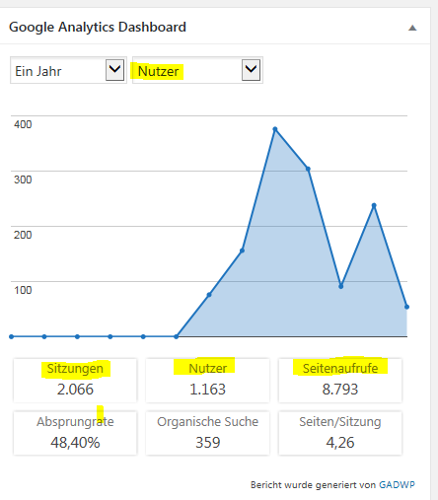
20161011-2 Zugriffe bis zum Stichtag 11. Okt. 2016 09:10 Uhr lt. Googgle Analytics

